Согласование договоров с покупателями в системе 1С:УТ.
Оглавление
Согласование договоров с покупателями 1
1. Общие моменты (все участники согласования) 2
2. Подача Заявки (МОП) 3
3. Согласование Заявки 5
3.1. Этап Рекомендация по контрагенту (ЮО, МОП). 5
3.2. Этап Рекомендация по договору (ЮО, МОП). 5
3.3. Этап Принятие решения о согласовании (ГД, РОП, МОП). 6
4. Печать договора по согласованной Заявке на согласование договора (все участники согласования). 7

Сокращения обозначения
- МОП – менеджер отдела продаж.
- РОП – руководитель отдела продаж.
- ГД – генеральный директор.
- КА – контрагент.
- ЮО – Юридический отдел.

Согласование договоров с покупателями

Общие моменты (все участники согласования)
Подача заявки на согласование договора осуществляется в рамках установленного маршрута:
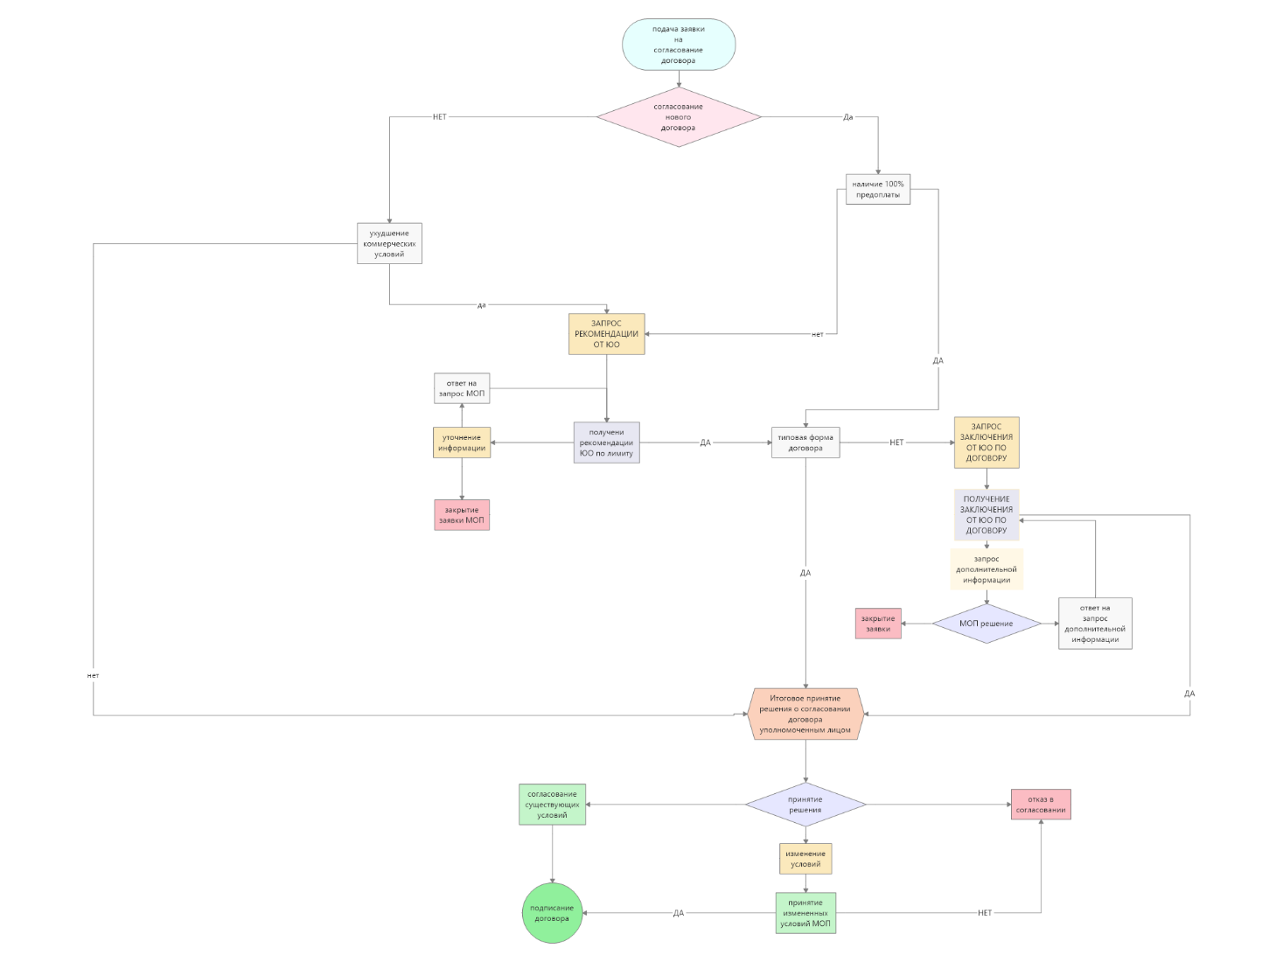

Особенности процесса согласования:
1. В рамках механизма согласования не должно допускаться изменение решения согласующего лица уже после выбора действия в 1С: УТ. Решение о изменении результата по уже выполненной задаче возможно только в рамках повторной подачи «Заявки на согласование».
2. Процесс согласования Заявки должен происходить в рамках работы по выпадающим сообщениям в 1С, которые формируются у согласующих лиц.

Подача Заявки (МОП)

Заявка на согласование должна включать в себя следующие признаки:
Организация
Контрагент
Коммерческие условия (сумма лимита отсрочки, количество дней отсрочки, 100% предоплата, частичная предоплата (указать %))
Срок действие договора
№ договора
Дату договора
Форму договора (ТИПОВАЯ/ТИПОВАЯ С ПРОТОКОЛОМ/КОНТРАГЕНТА)
Поле «ФАЙЛ» с возможностью прикладывать документы (предусмотреть право ЮО помечать документы на удаление для формирования итоговой версии)
Возможность установки признака в Заявке – «Доп. соглашение» - привязка документа к существующему договору (после согласования такой заявки – заменяет собой существующий договор)
Кнопку – «ЗАПУСТИТЬ» для начала процесса согласования

Инициатор подачи Заявки на согласование договора формирует новую Заявку.

Заявка на согласование договора имеет ряд обязательных для заполнения полей:
- часть из которых необходимо заполнить/выбрать вручную в самой Заявке, и
- часть из которых заполняются из соответствующих полей карточки КА.

В зависимости от формы договора инициатору согласования потребуется приложить актуальные файлы к заявке:
- для формы договора «Типовая» приложение файлов не требуется;
- для формы договора «Типовая с протоколом» требуется приложить файл «Протокол разногласий»;
- для формы договора «Контрагента» требуется приложить файл «Договор контрагента»;
При наличии автопролонгации договора необходимо в поле Срок действия установить дату 31.12.2100.

Для подачи Заявки на согласование Дополнительного соглашения по уже заключенному договору необходимо:
- установить признак в Заявке – «Доп. соглашение»;
- выбрать Договор, к которому заключается доп. соглашение;
- прикрепить файл Дополнительного соглашения в поле «Файл договора».
Необходимо предусмотреть, что бы после выбора Договора, к которому заключается доп. соглашение происходило автоматическое заполнение полей «Организация», «Контрагент» и «Коммерческие условия».

Заявка на согласование Дополнительного соглашения должна позволять:
- изменить коммерческие условия действующего договора;
- изменить форму действующего договора без изменения его коммерческих условий;
- изменить форму действующего договора с изменением коммерческих условий действующего договора.

Для того, чтобы начиналось согласование по заполненной Заявке, ее необходимо запустить «в работу» через кнопку «Запустить».

После запуска Заявки на согласование она приобретет статус В работе.
Также после запуска для инициатора и всех согласующих по конкретной Заявке лиц станет доступным Процесс согласования.
Процесс согласования прокладывает маршрут по согласующим лицам и последовательно формирует соответствующие задачи.

3. Согласование Заявки
Первый этап согласования определяется заложенными в Заявку на согласование договора условиями:
- Если в Заявке на согласование договора присутствует % отсрочки – то первым этапом согласования является этап Рекомендация по контрагенту.
- Если в Заявке на согласование договора присутствует форма Клиента или Типовая с протоколом при наличии 100% предоплаты – то первым этапом согласования является этап Рекомендация по договору.
- Если в Заявке на согласование договора присутствует Типовая форма при наличии 100% предоплаты – то первым этапом согласования является этап Принятие решения о согласовании.

3.1. Этап Рекомендация по контрагенту (ЮО, МОП).
После запуска Заявки на согласование договора у сотрудников ЮО формируется Задача.

Для удобства принятия решения ключевая информация из Заявки дублируется в Задаче, однако при необходимости из Задачи всегда можно перейти к Заявке.

На этапе Рекомендация по контрагенту сотрудники ЮО принимают решение по Задаче:
- Установка стоп-фактора на КА, т.е. отказ в последующем согласовании с оповещением инициатора (блокировка КА).
Установка стоп-фактора требует от Службы безопасности выбора стоп-фактора и обоснование его установки. Все Задачи, которые на момент установки стоп-фактора были в статусе В работе будут закрыты для дальнейшего согласования. Подать Заявку на согласование договора с установленным стоп-фактором нельзя.
- Указание рекомендации для дальнейшего согласования, т.е. переход к следующему согласующему лицу.
- Запрос информации, т.е. диалог с инициатором (по результатам которого происходит либо переход к следующему согласующему, либо прекращение согласования).

3.2. Этап Рекомендация по договору (ЮО, МОП).
Сотрудники Юридического отдела получают Задачу.
На этапе Рекомендация по договору сотрудники Юридического отдела принимают решение по Задаче:
- Указание рекомендации для дальнейшего согласования, т.е. переход к следующему согласующему лицу.
Указание рекомендации требует от Юридического отдела указание самой рекомендации с возможностью приложения Протокола разногласий, согласованного с КА.
- Запрос информации, т.е. диалог с инициатором (по результатам которого происходит либо переход к следующему согласующему, либо прекращение согласования).

3.3. Этап Принятие решения о согласовании (ГД, РОП, МОП).

На этапе Принятие решения Сотрудник, принимающий решение о согласовании (РОП и ГД полномочия одинаковые) принимает решение по Задаче:
- Согласование договора. Данное действие обеспечит статус Заявки – Согласован.
- Изменение изначальных условий, указанных в Заявке. Данное действие направляет заявку на исполнителя (МОП) который или соглашается с изменениями (по согласованию с КА) данное действие обеспечит статус Заявки – Согласован или прекращает согласование.
- Отказ в согласовании

Логика всего бизнес-процесса заключается в том, что принятие решения о согласовании договора осуществляется всегда одним сотрудником (все остальные согласующие дают только свои комментарии для принятия решения) в рамках полномочий.

4. Печать договора по согласованной Заявке на согласование договора (все участники согласования).

По Заявке со статусом «Согласован» должна быть возможность распечатать договорные документы.

Договор по типовой форме формируется и распечатывается в 1С автоматически.

Актуальные документы (договор по форме КА или протокол разногласий), которые могут быть выведены на печать располагаются в поле «Файл».

Как только Заявка приобретает статус Согласован происходит автоматическое формирование договора с контрагентом в системе со всеми согласованными характеристиками из Заявки.

При приобретении статуса Согласован по Заявке с признаком Дополнительное соглашение происходит автоматическое формирование договора с контрагентом в системе со всеми согласованными характеристиками из Заявки.

Для того, чтобы автоматически сформированный договор начал действовать, т.е. стал доступным для осуществления сделок по нему – необходимо проверить договорные документы на корректность и подпись.

Процедура подтверждения заключается в сверке печатной формы с договором из системы. В случае отсутствия нареканий –ответственное лицо отмечает Заявку соответствующим признаком «Подписан».

Предполагаю, что права на установку соответствующего признака должны быть у одного лица (желательно, чтобы это лицо занималось учетом действующих договоров)

Возможно установка признака «подписан» с ограничением срока – для обеспечения предоставления оригинала подписанного договора.

Установка признака «Подписан» предполагает под собой прикрепление уже подписанных договорных документов! Таким образом, все подписанные договорные документы будут храниться в системе в согласованной Заявке на согласование договора.

Установка признака «Подписан» для Дополнительного соглашения предполагает прикрепление уже подписанных договорных документов и установки даты подписания дополнительного соглашения.

После присвоения признака «Подписать» договор становится доступным для осуществления сделок по нему, а Заявка на согласование договора приобретает статус «ПОДПИСАН».

При подписании Заявки на согласование Дополнительного соглашения в системе должен сформироваться новый договора с учетом согласованных данных и закрыться старый датой, предшествующей дате подписания Дополнительного соглашения.

